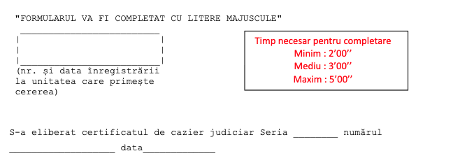

CERERE
pentru eliberarea certificatului de cazier judiciar
Subsemnatul (numele de familie): {{CLIENT_LASTNAME}} prenumele {{CLIENT_FIRSTNAME}} numele anterior {{CLIENT_PREVIOUS_NAME}} fiul/fiica lui {{CLIENT_FATHER_NAME}} şi {{CLIENT_MOTHER_NAME}} născut(ă) în anul {{CLIENT_BIRTH_YEAR}} luna {{CLIENT_BIRTH_MONTH}} ziua {{CLIENT_BIRTH_DAY}} în {{CLIENT_BIRTH_PLACE}} judeţul (sectorul) {{CLIENT_COUNTY}} cu domiciliul în {{CLIENT_CITY}} judeţul (sectorul) {{CLIENT_COUNTY}} str. {{CLIENT_STREET}} nr. {{CLIENT_STREET_NR}}, bl. {{CLIENT_BUILDING}}, ap. {{CLIENT_APARTMENT}}. Posed actul de identitate seria {{CLIENT_CI_SERIES}} nr. {{CLIENT_CI_NUMBER}} CNP {{CLIENT_CNP}}

Solicit eliberarea unui certificat de cazier judiciar, acesta fiindu-mi necesar pentru {{MOTIV_SOLICITARE}}
Declar pe proprie răspundere că nu am avut şi nici nu am folosit alte nume şi date de identificare în afară de cele înscrise în prezenta cerere şi îmi exprim acordul pentru prelucrarea datelor cu caracter personal¹.

Rezultatul verificării
Semnătura, ________________

Data {{DATA}}

